Tebis 4.1 Release 11: virtuell starten, sicher und präzise fertigen

Leistungsstarker Performance‑Boost, optimierte Robotik und noch höhere Prozesssicherheit

Ca.3.500 Zeichen
5 Bilder

Bildrechte: Tebis AG

Weitere Informationen erhalten Sie von:
Silvia Mattei

Tebis
Technische Informationssysteme AG
Einsteinstraße 39
82152 Martinsried
Tel +49 / 89 / 8 1 80 3 - 1182
silvia.mattei@tebis.com
www.tebis.com

Wir freuen uns, wenn Sie diese Informationen Ihren Lesern übermitteln und uns ein Belegexemplar zusenden.

Virtuell starten, sicher und präzise fertigen
Tebis bringt Version 4.1 Release 11 auf den Markt: Fokus auf Performance, Robotik und Prozesssicherheit

Martinsried – 31.März 2026. Mit Tebis 4.1 Release 11 setzt Tebis seine konsequente Weiterentwicklung in Richtung Performance, Prozesssicherheit und Benutzerfreundlichkeit fort. Das Update adressiert zentrale Anforderungen der industriellen Fertigung: Umgang mit großen Datenmengen, zunehmende Automatisierung und hohe Prozesssicherheit.
Schwerpunkte des Releases sind die ultraschnelle Werkzeugsuche, erweiterte Prüfmechanismen für die Roboterbearbeitung sowie eine erstmals verfügbare automatische Kollisionsvermeidung für Laserprozesse.

Deutlich schnelleres Arbeiten mit großen Datenbeständen
Eine der zentralen Weiterentwicklungen betrifft die Systemperformance. Ladezeiten, Suchprozesse und Interaktionen wurden in mehreren Kernbereichen optimiert. Die neue Werkzeugsuche liefert sofortige Ergebnisse – selbst bei sehr großen Datenmengen, etwa in Kombination aus Zoller TMS und extern verwalteten Tebis Werkzeugbibliotheken.
Suchkriterien können flexibel gewählt werden, beispielsweise nach Sachmerkmalen wie Durchmesser oder Ausspannlänge, nach Werkzeugtyp oder auch nach freien Suchstrings.
Die Vorteile auf einen Blick
- Kürzere Such- und Ladezeiten
- Flüssiger Workflow auch in großen Projekten
- Verbesserte Transparenz und Datenkontrolle

Optimierte Roboterbearbeitung – frühzeitige Konflikterkennung und erweiterte Simulation
Die Programmierung und Simulation von Robotern mit bis zu acht Achsen inklusive Zusatzachsen wurde umfassend modernisiert. Dabei profitieren Anwender von der durchgängigen Tebis Plattform. Alle Fertigungstechnologien – auf klassischen Bearbeitungszentren ebenso wie auf Robotern – werden in einer gemeinsamen CAD/CAM-Simulationsumgebung programmiert. Exakte digitale Zwillinge sorgen dafür, dass in der Fertigung genau das ausgeführt wird, was zuvor berechnet, interaktiv angepasst und simuliert wurde. Diese bewährte Prozesssicherheit bildet die Grundlage für die neuen Erweiterungen in der Roboterbearbeitung.

Frühzeitige Konflikterkennung während der Berechnung
Roboterspezifische Konflikte wie Singularitäten, Endschalter oder schwierige Positionierbereiche werden nun direkt während der Werkzeugwegberechnung identifiziert. Alle Konflikte werden im Modell visualisiert und können sofort interaktiv korrigiert werden.

Erweiterte Simulation: Prüfung aller Bewegungen
Die Simulation wurde ebenfalls erweitert: Neben den eigentlichen Werkzeugwegen werden nun auch alle Verbindungs- und Positionierbewegungen sowie Werkzeugwechsel vollumfänglich geprüft. Die virtuelle Fertigungsumgebung bildet den realen Prozess damit noch präziser ab.

Flexible Positionierung aller Achsen
Werkzeugachsen, Roboterstellungen und Zusatzachsen lassen sich nun sehr flexibel positionieren und kombinieren. Neue Algorithmen erzeugen harmonischere Bewegungsabläufe und sorgen für optimale Ergebnisse auch bei komplexen Bearbeitungen. Kollisionsfreie NC-Programme für Roboter können so noch schneller und sicherer erzeugt werden.
Die Vorteile auf einen Blick
- Noch mehr Sicherheit durch frühe Konflikterkennung und vollständige Prüfung aller Bewegungen
- Roboter- und Zusatzachsen flexibel positionieren
- Konflikte schnell und nachvollziehbar interaktiv lösen

Sichere Laserbearbeitung – automatische Kollisionsvermeidung verfügbar
Mit Release 11 steht die automatische Kollisionsvermeidung jetzt auch für Laserprozesse – wie Laserschneiden und Laserauftragsschweißen – zur Verfügung. Der Maschinenkopf wird vollständig berücksichtigt. Kritische Stellen werden zuverlässig erkannt und sicher umfahren, so dass manuelle Anpassungen deutlich reduziert werden.
Wenn keine sichere Ausweichbewegung möglich ist, markiert das System die betroffenen Stellen direkt im CAD-Modell. Dies ermöglicht eine präzise Bewertung und eine sichere, flexible Nachbearbeitung.
Die Vorteile auf einen Blick
- Maximale Sicherheit bei der Laserbearbeitung
- Deutlich reduzierter manueller Aufwand
- Bessere Übersicht über kritische Geometrieabschnitte
- Automatische und manuelle Korrekturen flexibel kombinierbar

Bild 1
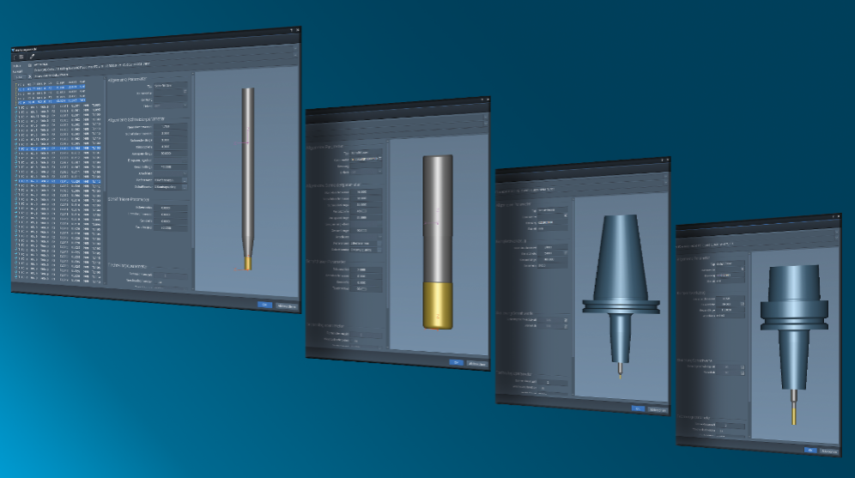
In diesem Beispiel stammen die Daten aus Zoller TMS und aus einer in Tebis verwalteten externen Werkzeugbibliothek. Selbst bei über 50.000 Komplettwerkzeugen und Komponenten liefert Tebis sofortige Ergebnisse.

(Bild: Tebis AG)

Bild 2
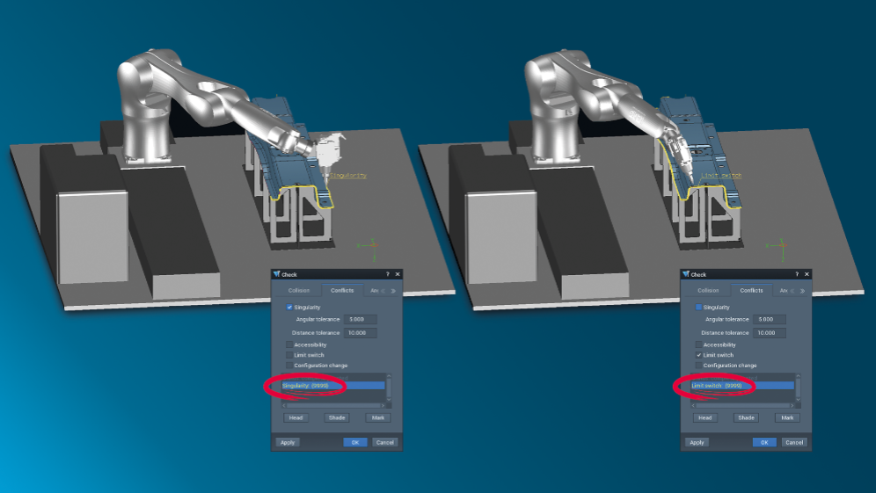
Mögliche Konflikte wie Endschalter oder Singularitäten werden bereits bei der CAM-Programmierung erkannt.

(Bild: Tebis AG)

Bild 3
Zwischen den Bearbeitungspositionen (links und rechts) verfährt der Roboter automatisch über einen sicheren Verbindungsweg (Mitte).

(Bild: Tebis AG)

Bild 4
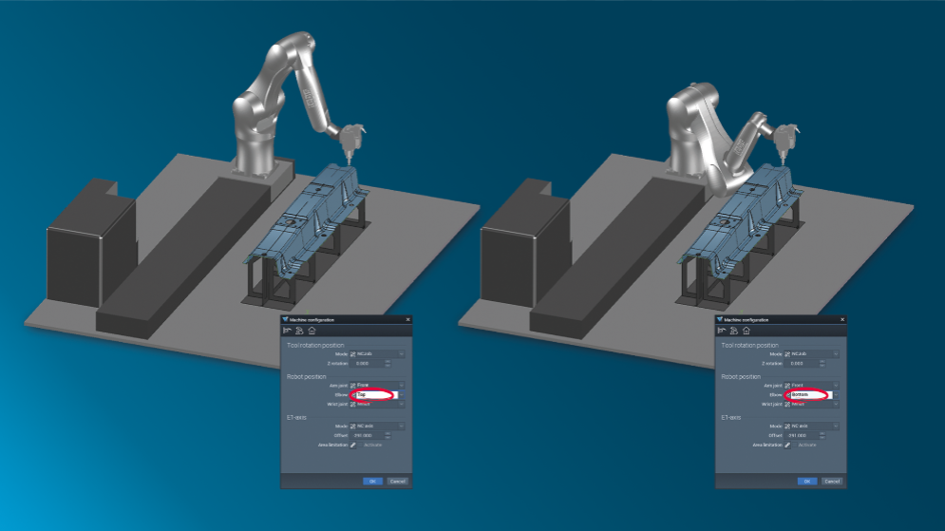
Werkzeugachsen, Roboterstellungen und Zusatzachsen lassen sich bequem und flexibel positionieren.

(Bild: Tebis AG)

Bild 5
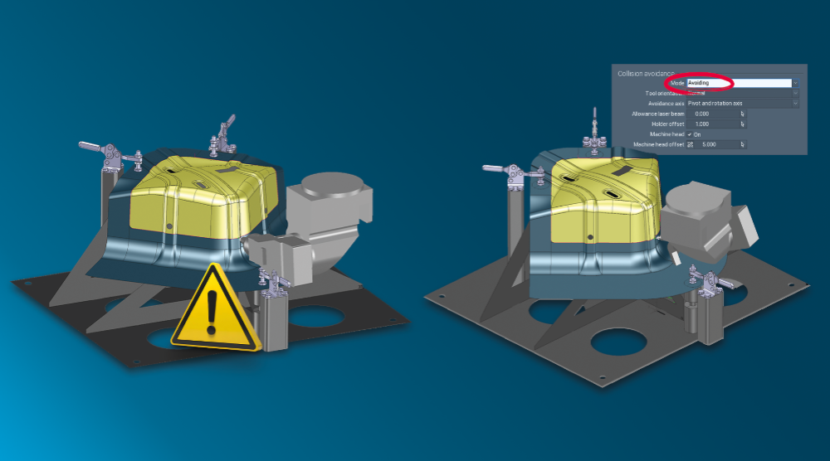
Die automatische Kollisionsvermeidung erfolgt nun auch bei der Laserbearbeitung unter voller Berücksichtigung des Maschinenkopfs.

(Bild: Tebis AG)

Tebis
Die Tebis AG gehört zu den globalen Markt- und Technologieführern im CAD/CAM- und MES-Bereich. Mit Tebis Software konstruieren, planen und fertigen Kunden hochwertige Modelle, Formwerkzeuge und Komponenten effizient, sicher und in höchster Qualität. Teams aus praxiserfahrenen Consulting- und Implementierungsspezialisten entwickeln Strategien für effiziente und sichere CAD/CAM-Prozesse, setzen diese beim Kunden um und sorgen so für nachhaltigen Technologie- und Wettbewerbsvorsprung.
Tebis Software ist intuitiv zu bedienen und sorgt für hohe Qualität und Sicherheit in der Fertigung, auch bei hochkomplexen Bauteilen. Mit den Tebis Serviceangeboten gelingt es leicht, neue Technologien einzuführen und die Potenziale der Tebis Prozesslösungen voll auszuschöpfen.
Das Unternehmen mit Sitz in Martinsried bei München unterhält weltweit 9 Tebis Niederlassungen sowie Handelsvertretungen in weiteren 8 Ländern. 350 Mitarbeiter weltweit unterstützen die Unternehmenskunden, die zumeist aus dem Automobil-, Flugzeug- und Maschinenbau stammen.
Automatisierung ist seit 40 Jahren die Erfolgsformel von Tebis. Für seine Kunden versteht sich Tebis als Wegbereiter in Richtung Industrie 4.0.
www.tebis.com

